Der Heimweg mit Oma's Besuch – barrierefreie Fassung
Diese Fassung wurde automatisch aus dem Original-PDF erstellt, damit der Inhalt mit Screenreadern lesbar, vergrößerbar und anpassbar ist. Layout, Farben und Gestaltung weichen vom Original ab; Bilder tragen nur einen Platzhalter-Alternativtext. Bei Bedarf beide Fassungen nebeneinander nutzen.

Seite 1
Der Heimweg mit Oma's Besuch



Seite 2
Aufgabe
Mia ist auf dem Heimweg. Kannst du ihr helfen den richtigen Weg zu finden? Du kommst dabei an verschiedenen Wegpunkten vorbei, die dir bei der Orientierung helfen. Plane den Weg mit deiner Gruppe. Probiere ihn anschließend mit deinem Roboter aus. Viel Spaß!

Seite 3
Das brauchst du:
Kleiner Roboter aus Pappe
Wegplättchen
Rechts Links
Geradeaus
Gebe deinem Roboter genaue Anweisungen mit Hilfe der Wegplättchen. Lege die Plättchen in der richtigen Reihenfolge. Du brauchst sie später, um deinem richtigen Roboter anzuweisen.
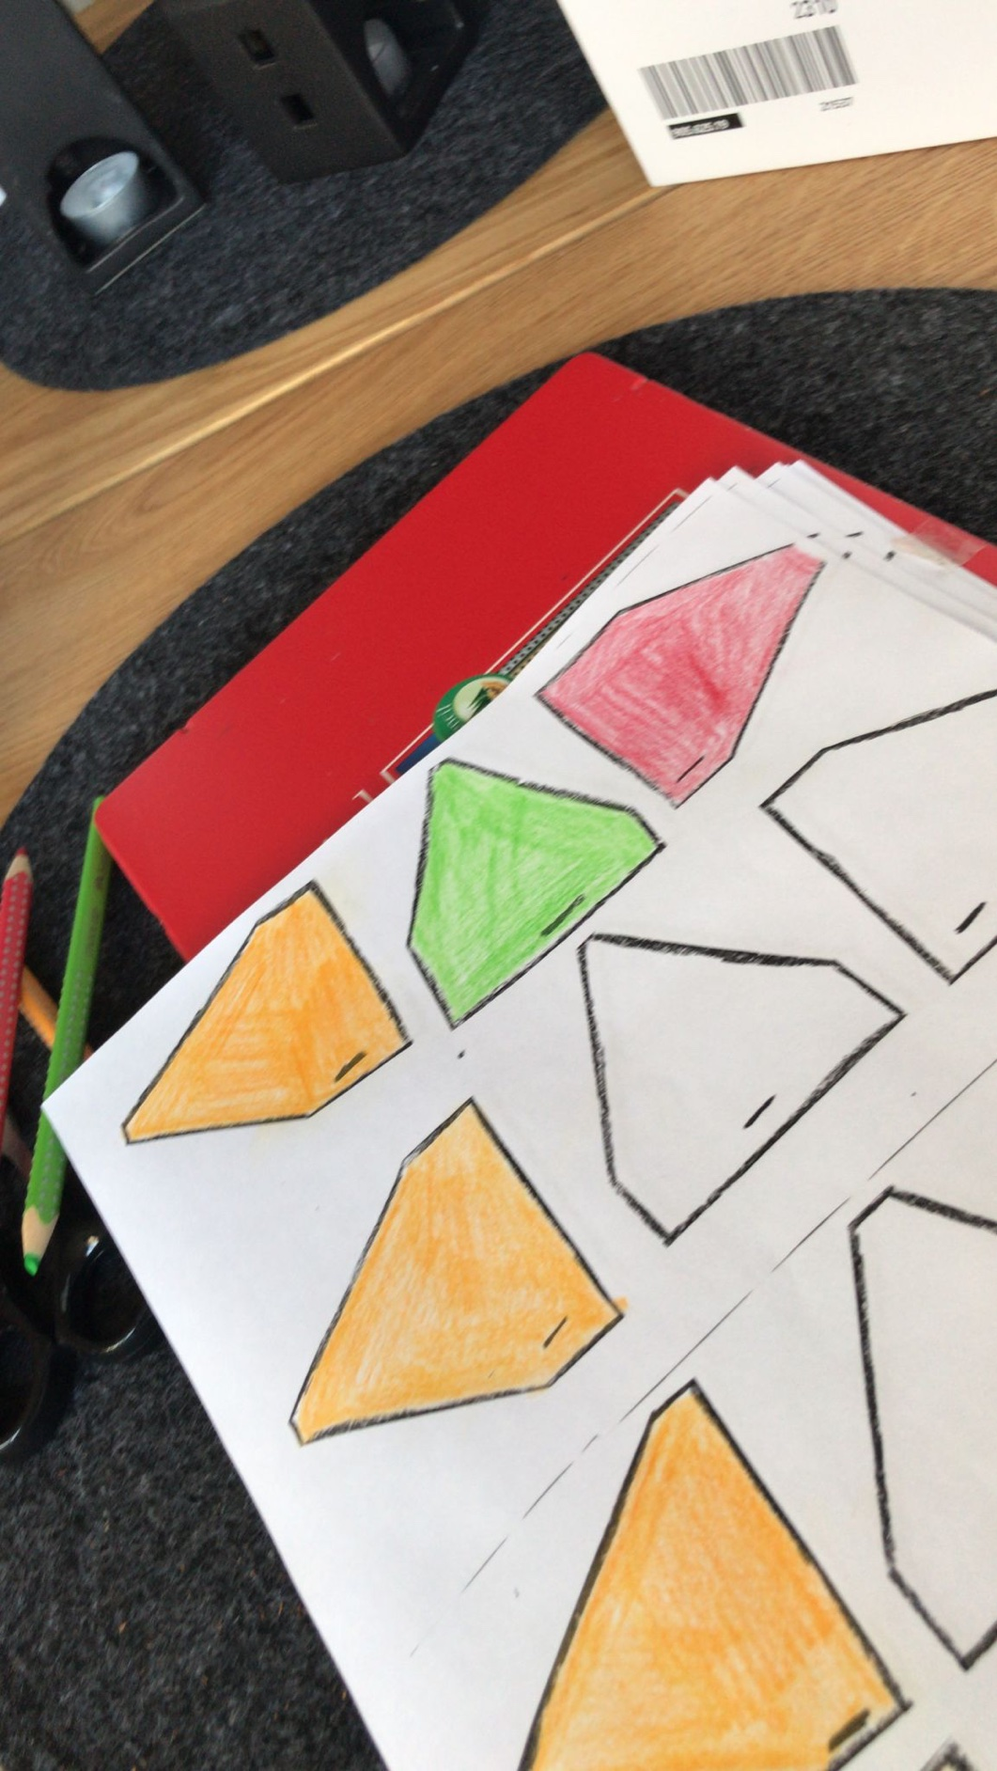
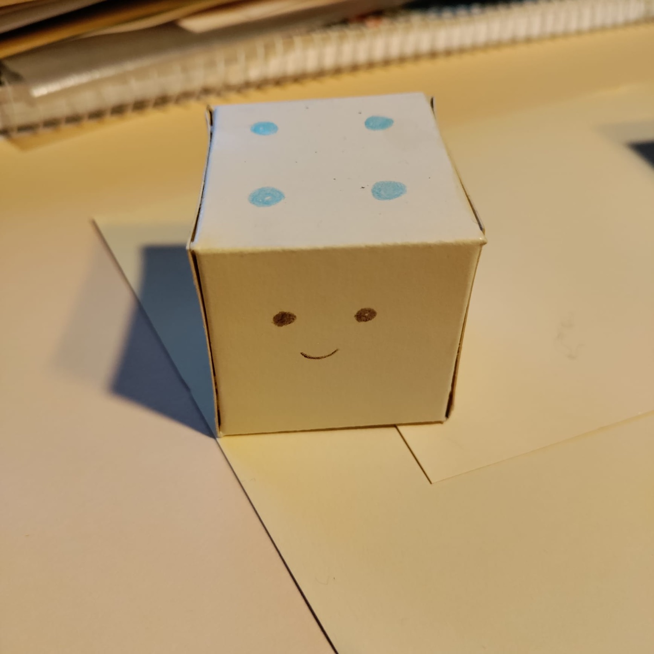
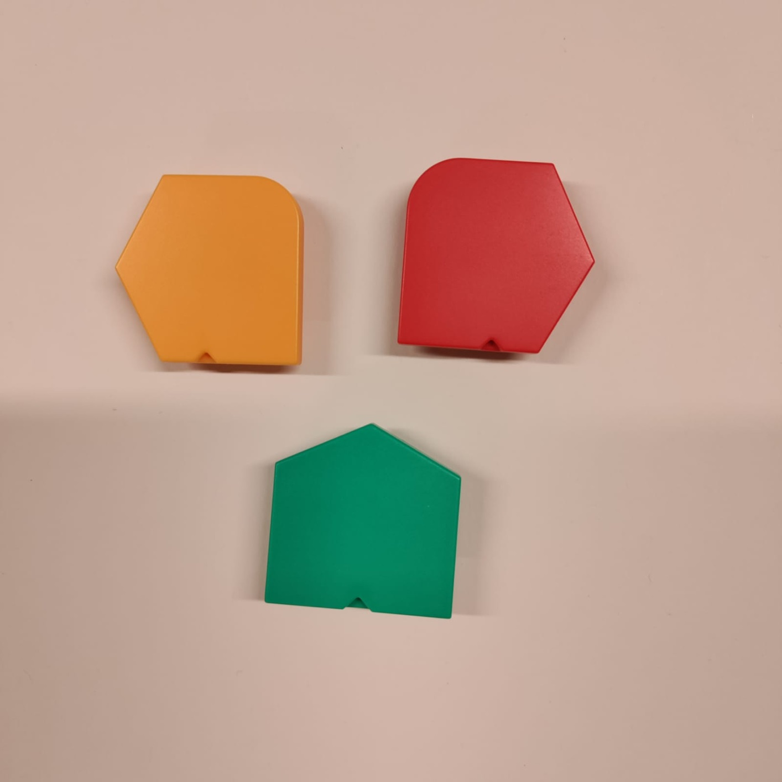



Seite 4
Schule
Startpunkt: Mia verlässt ihre Schule und steht auf dem Gehsteig mit ihrem Schulranzen auf dem Rücken und ihrem fröhlichen Lächeln im Gesicht.
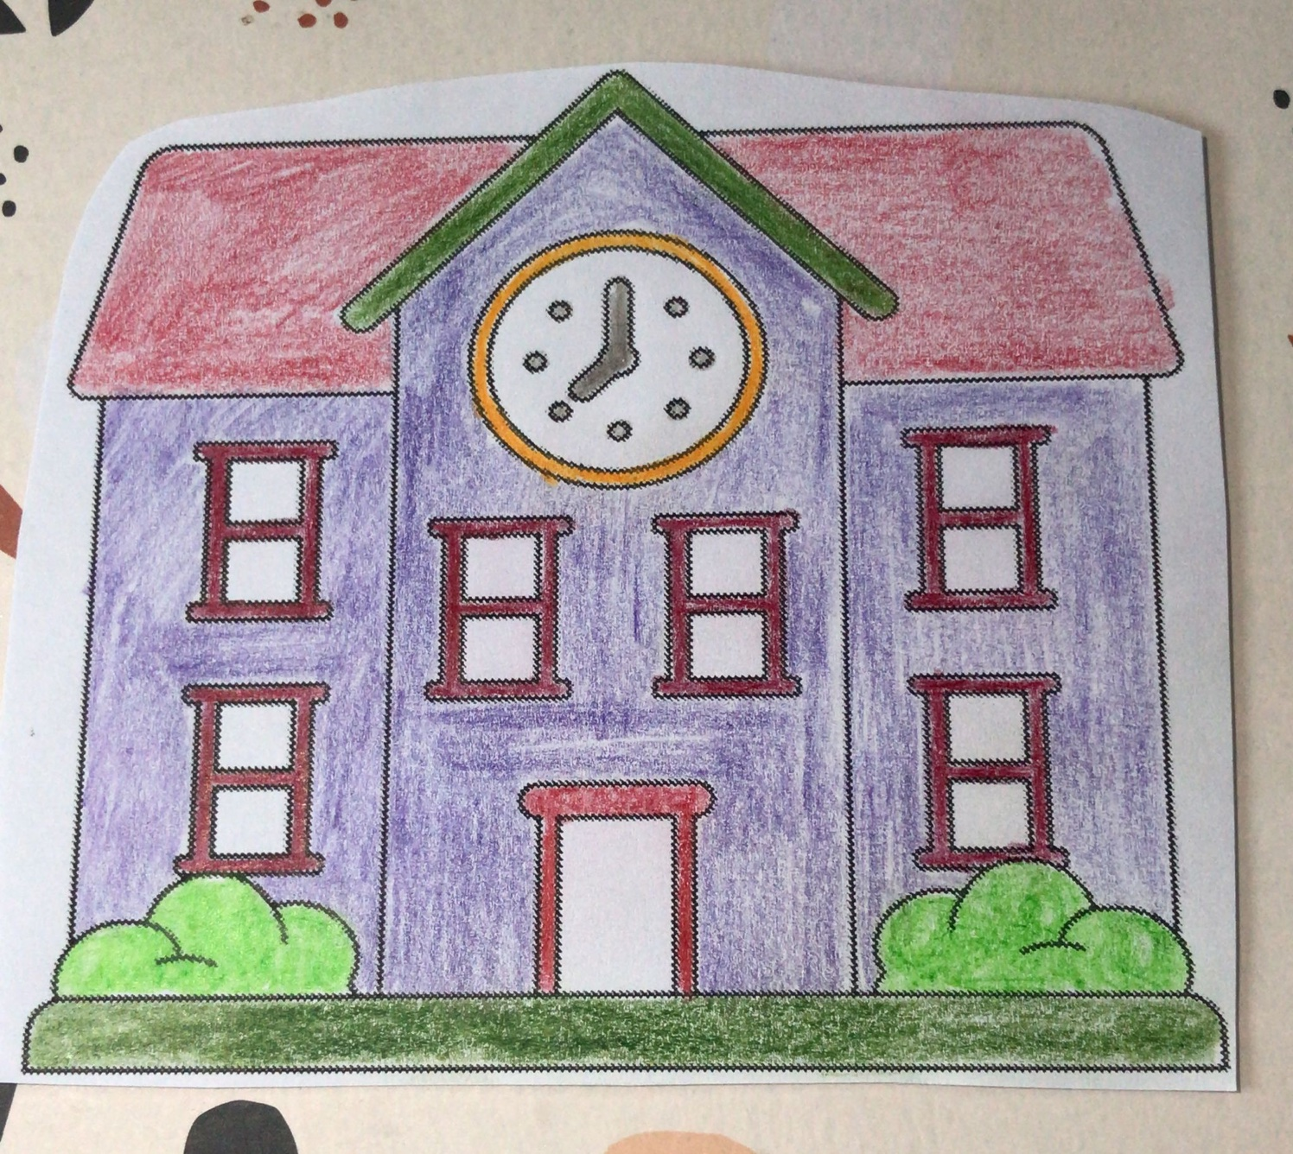

Seite 5
Bunte Blumen
Loslaufen: Mia beginnt ihren Heimweg, indem sie die Straße entlang geht, vorbei an bunten Blumen und freundlichen Nachbarn.
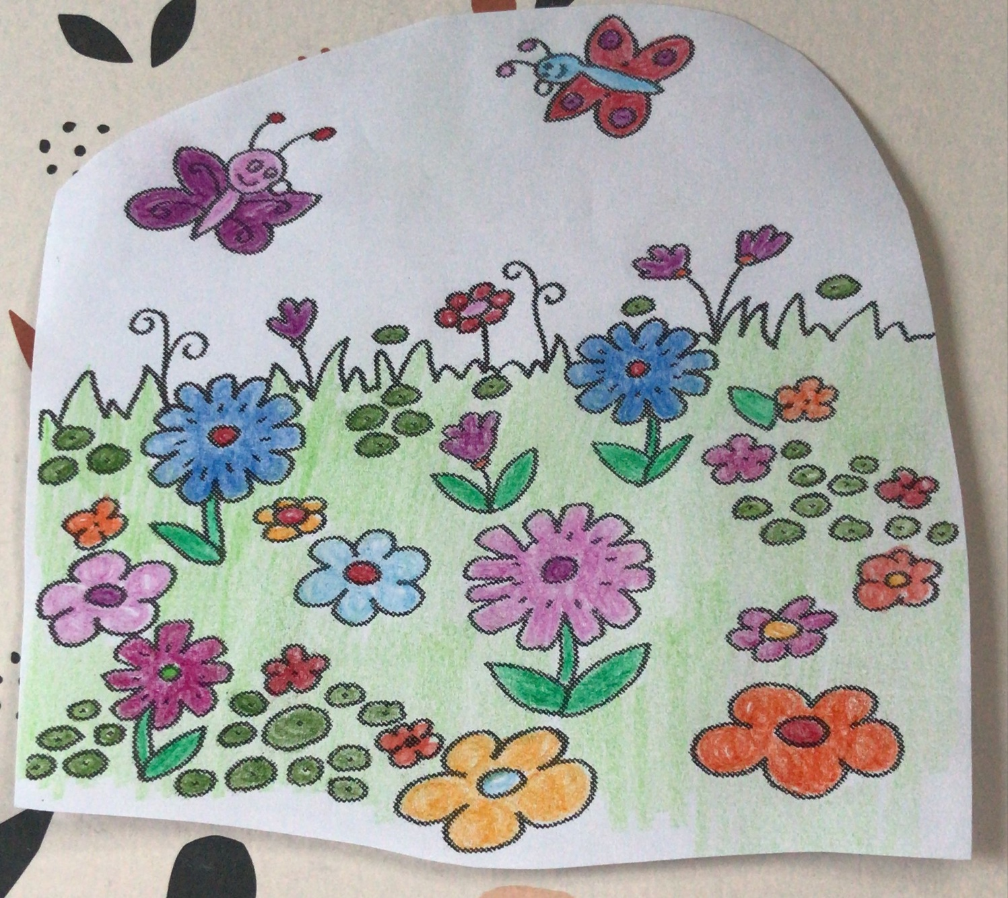

Seite 6
Park
Am Park vorbei: Ihr Weg führt sie am hübschen Park vorbei, wo Kinder fröhlich spielen und Vögel in den Bäumen zwitschern.
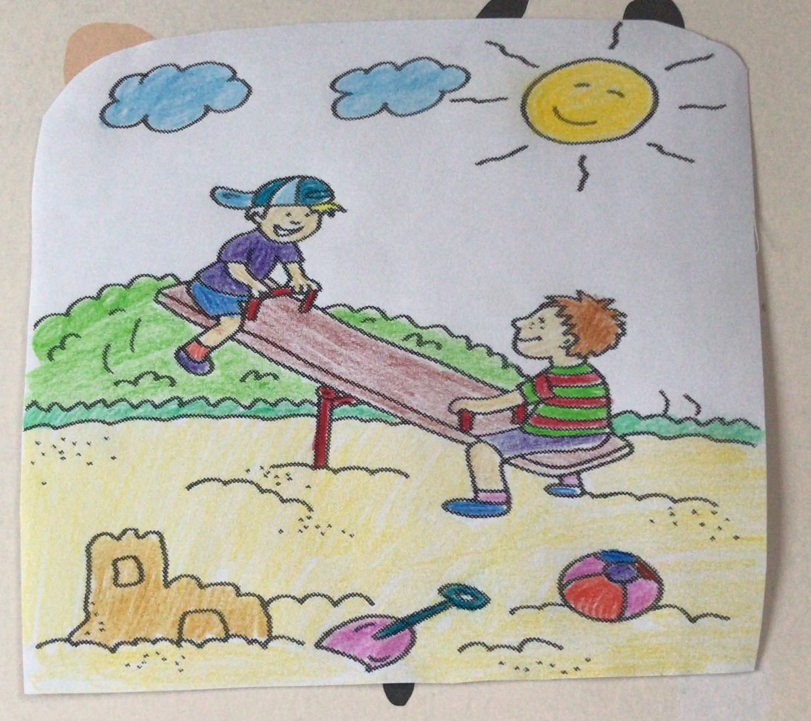

Seite 7
Omas Haus erreichen: Mia biegt schließlich in die gemütliche Straße ein, in der Omas Haus liegt. Sie klopft an die Tür, und Oma öffnet mit einem herzlichen Lächeln.
Oma
Ein Kuschelbesuch bei Oma: Mia genießt einen gemütlichen Kuschelbesuch bei Oma. Sie erzählen Geschichten und teilen Kekse und Tee.
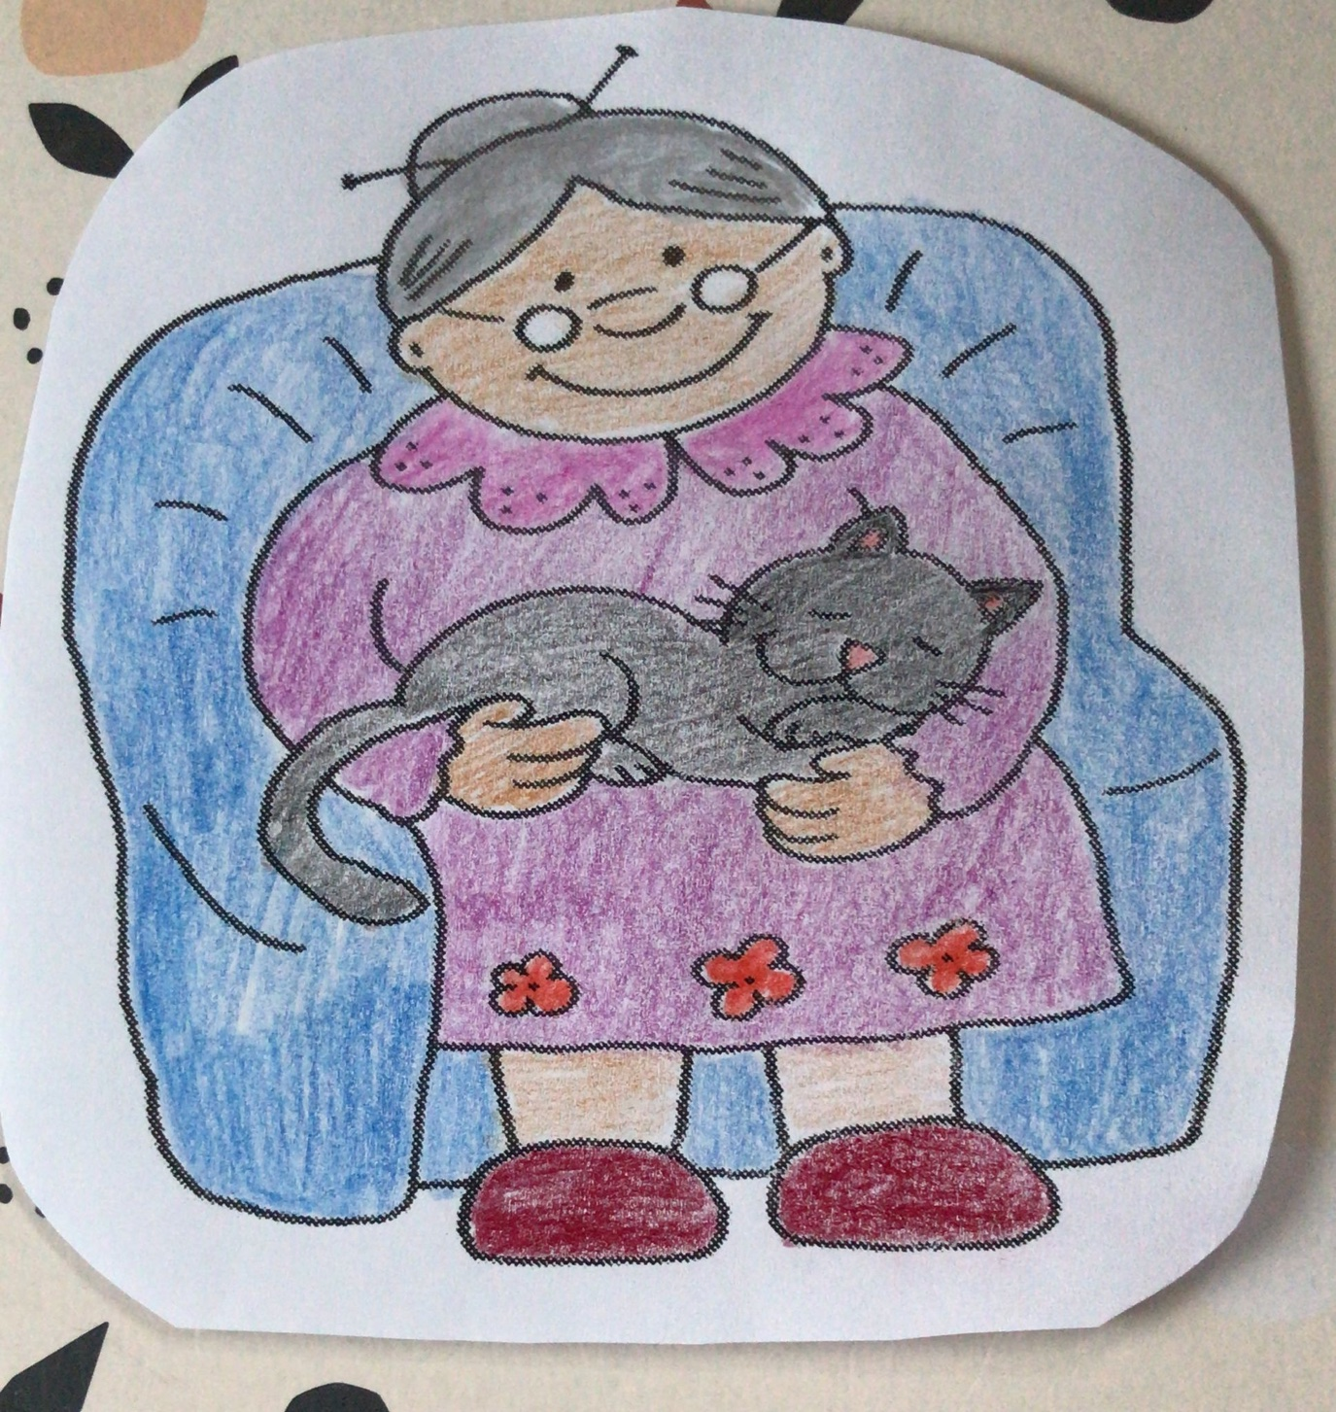

Seite 8
Zu Hause
Weiter zum eigenen Zuhause: Nachdem der Besuch bei Oma beendet ist, verabschiedet sich Mia und setzt ihren Weg nach Hause fort.
Ankunft zu Hause: Mia erreicht schließlich ihr eigenes Zuhause, wo ihre Familie auf sie wartet. Gemeinsam teilen sie ihre Erlebnisse des Tages.
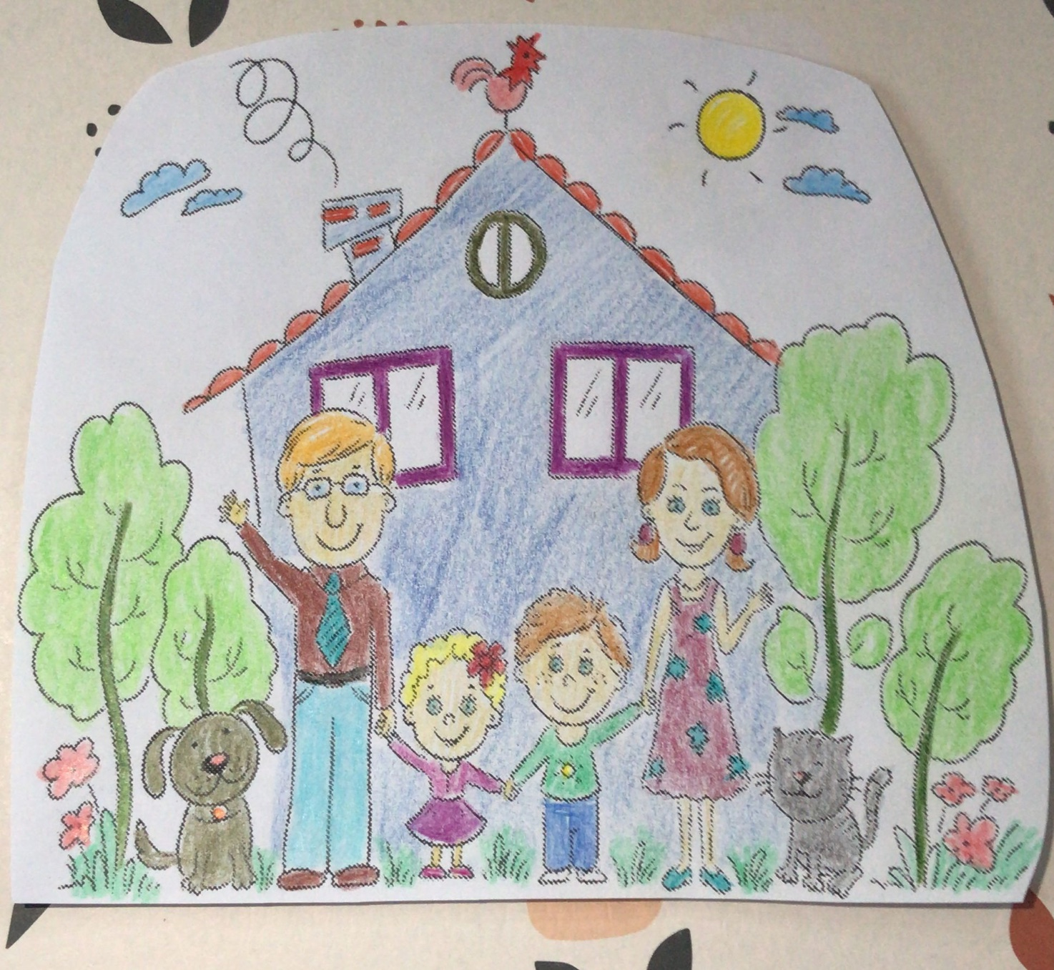

Seite 9
Ihr Heimweg ist erfolgreich abgeschlossen: Mia hat nicht nur den Weg von der Schule nach Hause gemeistert, sondern auch Zeit mit ihrer geliebten Oma verbracht. Ihr Tag war voller Abenteuer und Liebe.

Seite 10
Hast du den richtigen Weg gefunden? Überprüfe deine Anweisungen nun mit deinem Roboter. Du brauchst:
Codierbrett
Wegplättchen So funktioniert es!
Roboter
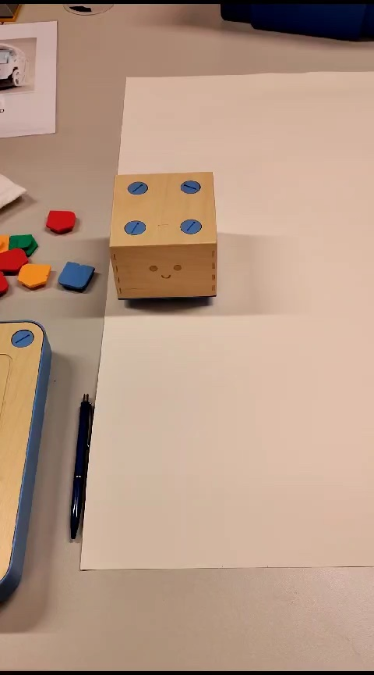
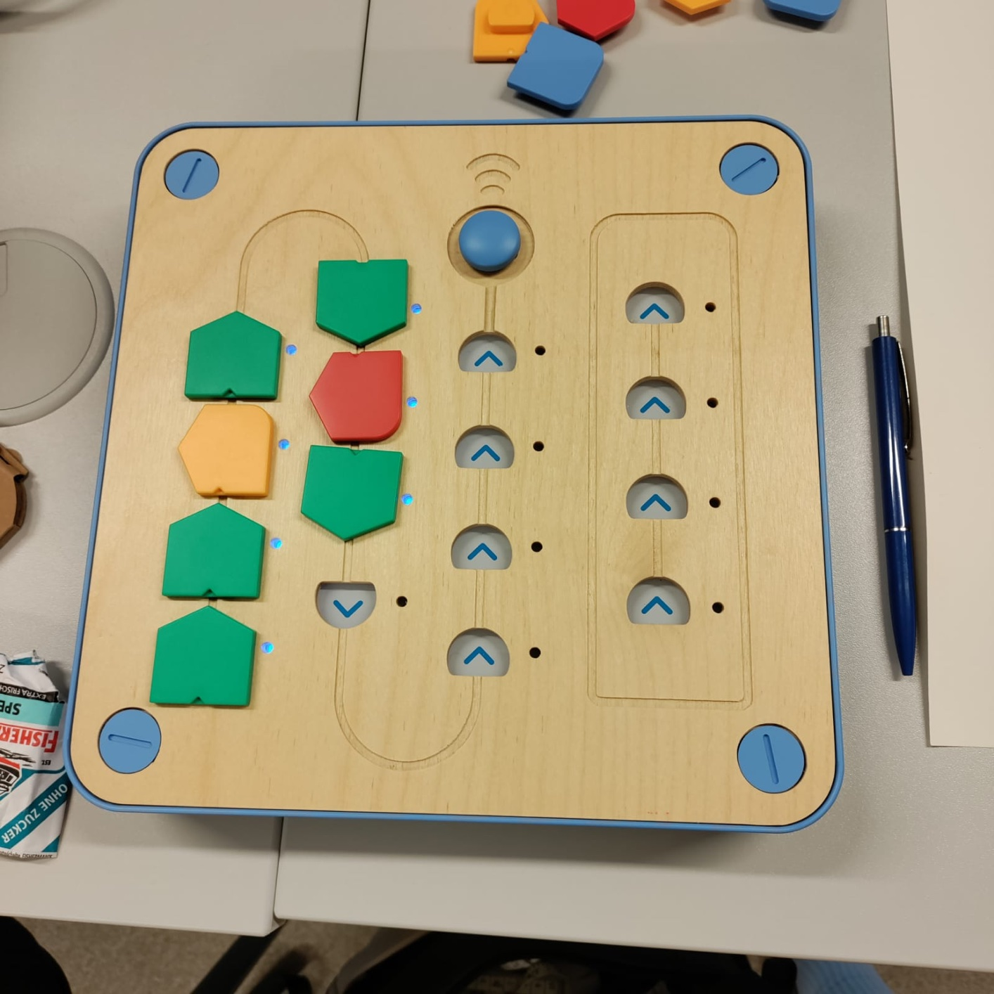
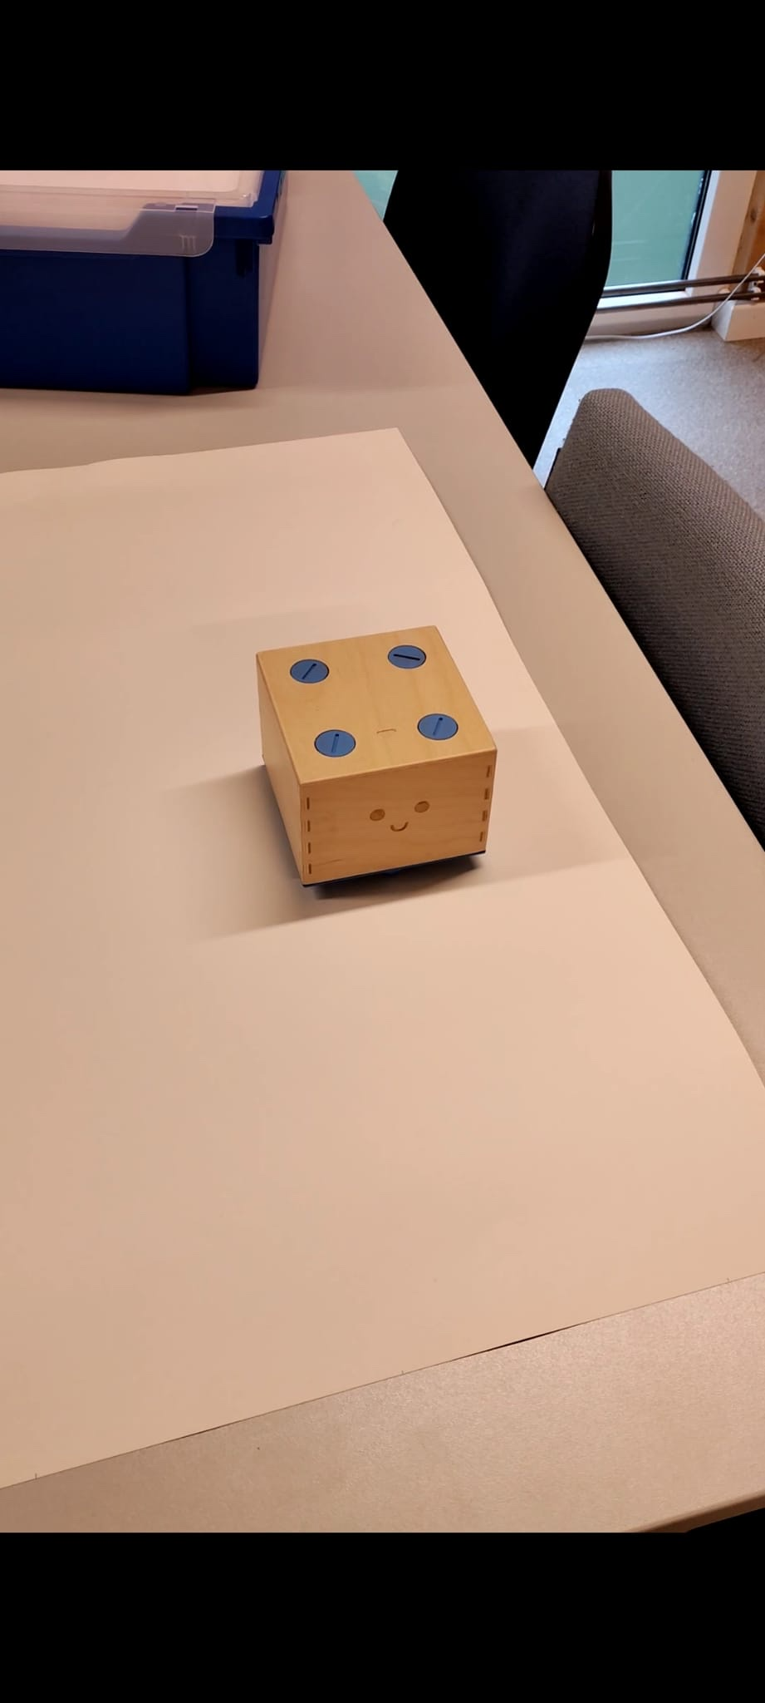
Hinweis: Teile des Textes wurden per automatischer Texterkennung aus Bildern übernommen und können Fehler enthalten.
Quelle: Der-Heimweg-mit-Omas-Besuch.pdf · praxis.leaschulz.com · Lizenz siehe Materialseite.

